**Instituto Politécnico Nacional.**

**Escuela Superior De Cómputo.**





**Materia:**

**Aplicaciones Para Comunicación En Red.**

**Tema:**

**Juego del Ahorcado.**

**(Tarea 03)**

**Profesor:**

**Axel Ernesto Moreno Cervantes.**

**Alumno:**

**Mario Alberto Miranda Sandoval.**

**Grupo:**

**3CM5**

**Programar el juego del ahorcado, utilizando sockets de datagrama, entre dos lenguajes de programación.**

En la siguiente tarea, se pretende realizar un juego de ahorcado, donde debe existir una comunicación por sockets de datagrama entre cliente y servidor.

Por el motivo que aún no se usa concurrencia, optaremos porque el servidor solo almacene las palabras y las envié, mientras que, en el cliente, solo exista la lógica del juego.

Para esta tarea, no se creo una interfaz de usuario, sino todo se lleva en el modo consola, además, que los lenguajes de programación escogidos fueron Java y Python.

**Pruebas.**

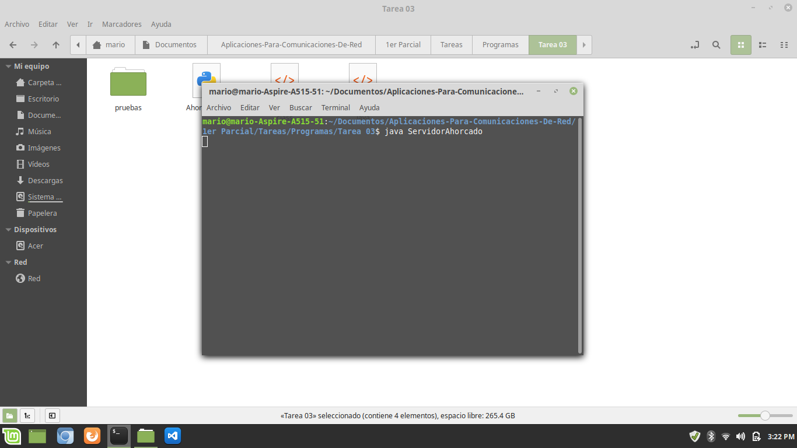

Corriendo Servidor

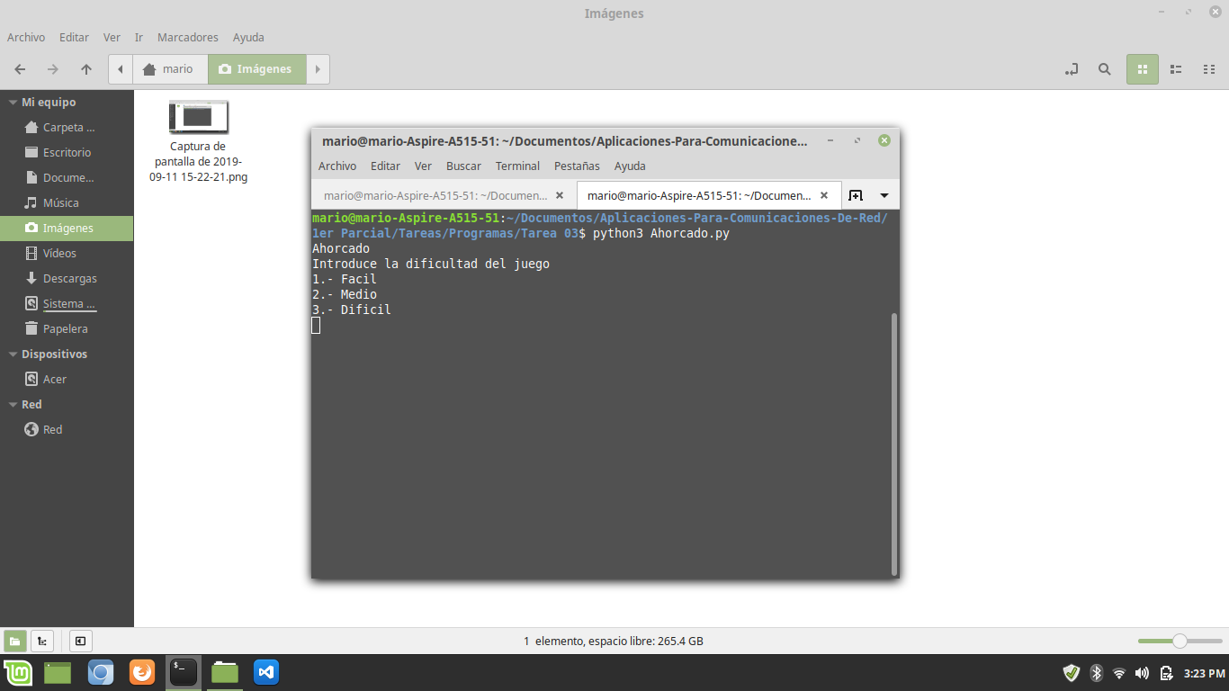

Corriendo Cliente (Iniciando Juego).

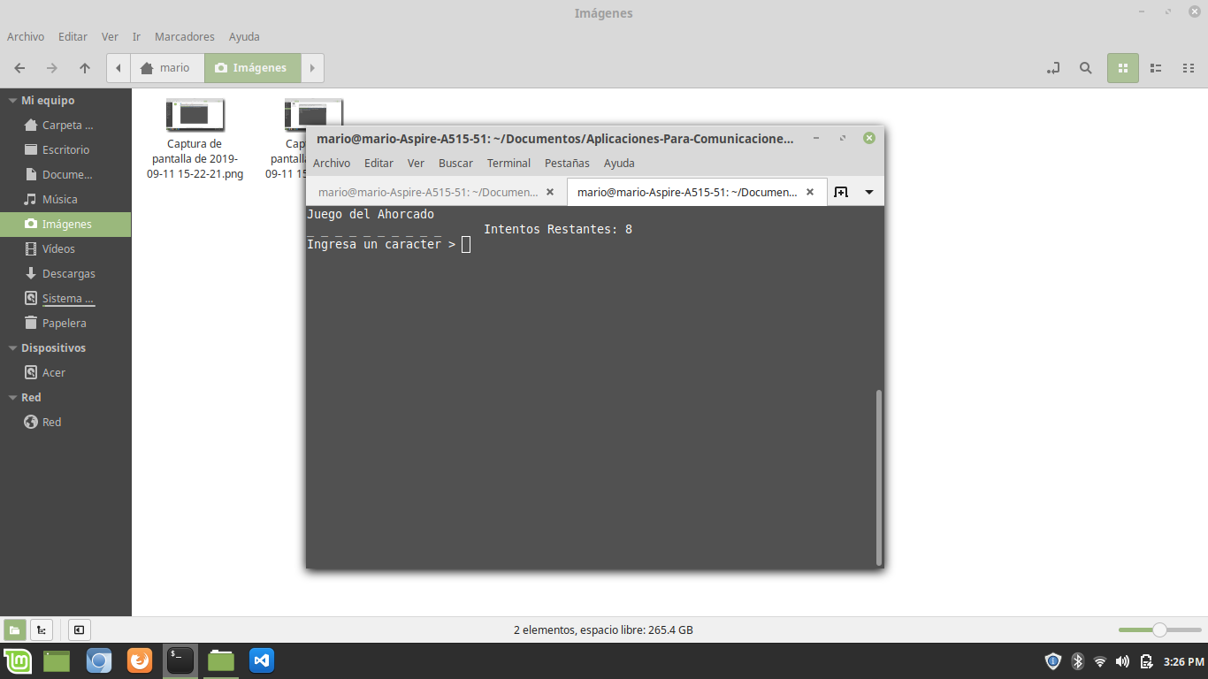

Vista del juego

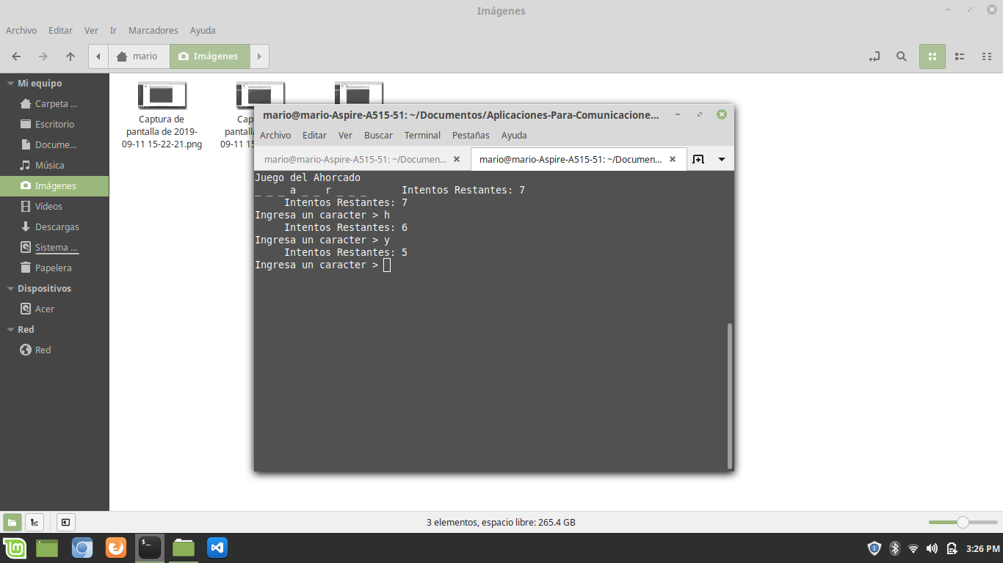

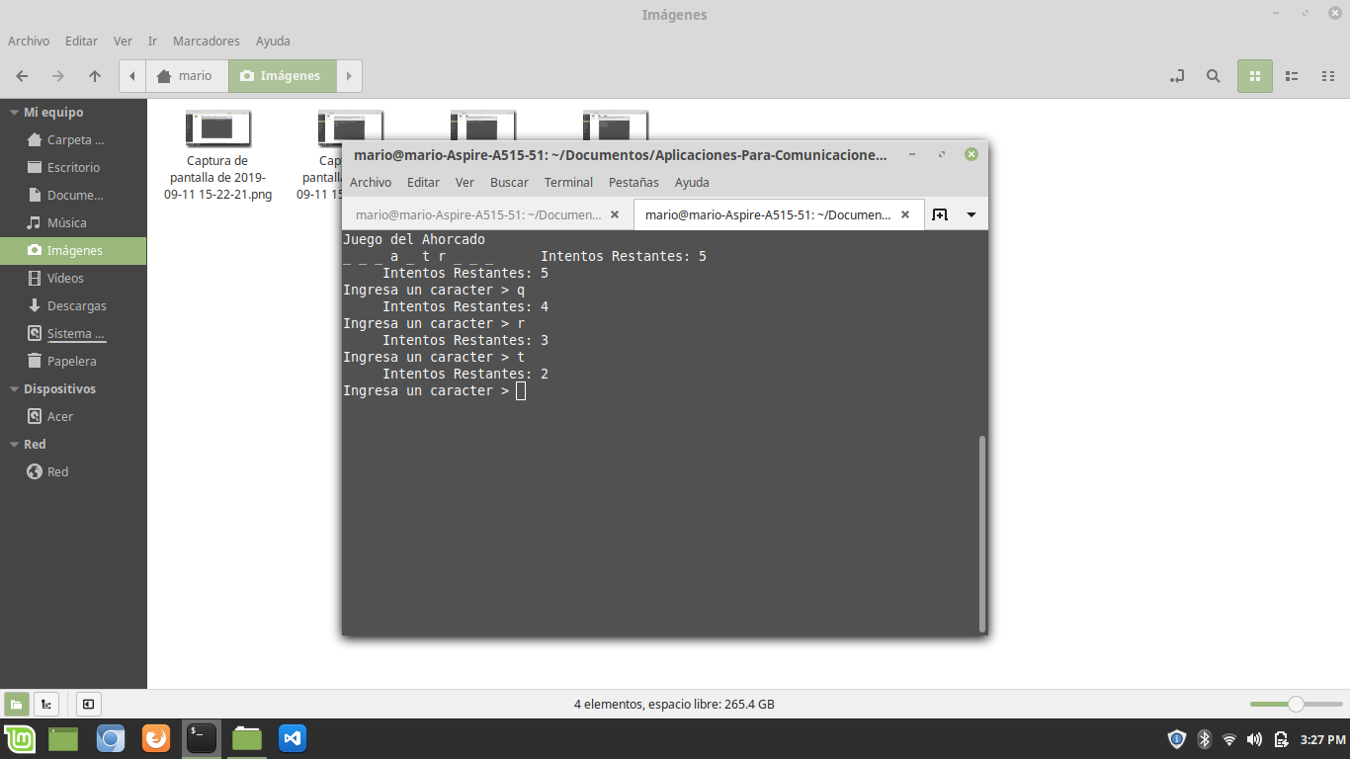

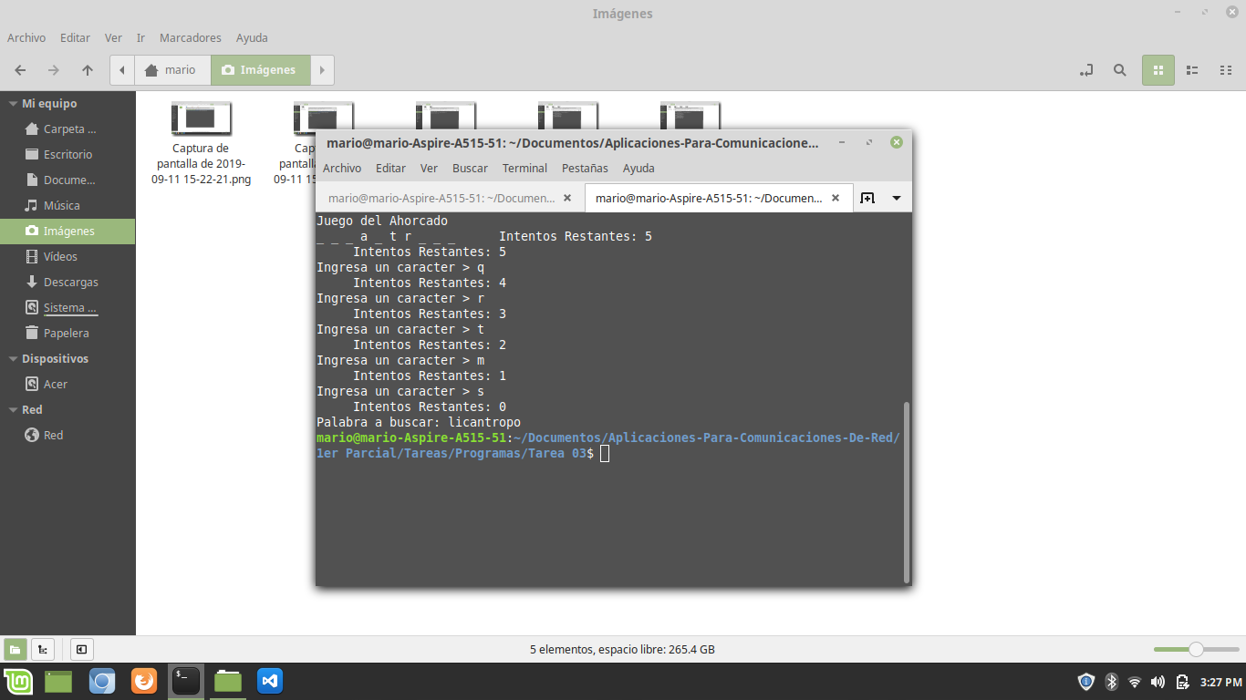

Juego Perdido.

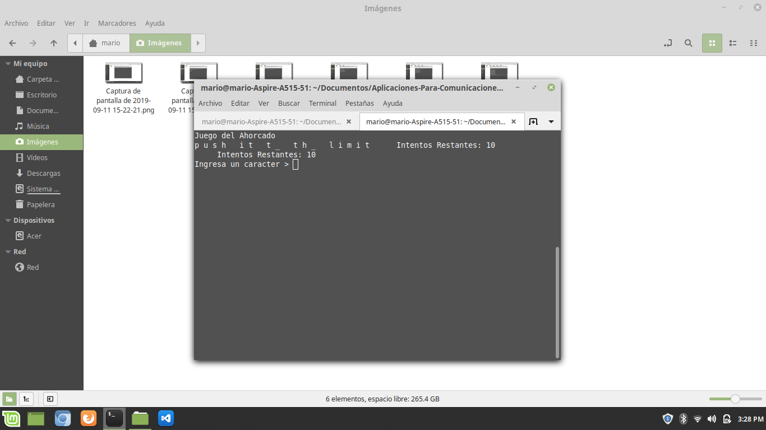

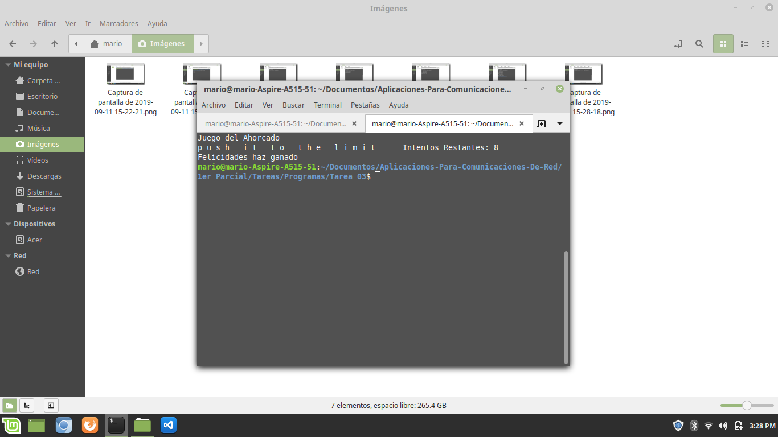

Juego Ganado.

La dificultad inicial, estuvo dada por el hecho que desconocía el como enviar datos mediante datagramas entre dos distintos lenguajes, ya que en los primeros intentos de envió, el mensaje llegaba de Python a Java, pero a la hora del mensaje de vuelta este no regresaba nada, así, que después de investigar la solución estuvo en colocar en el puerto al momento de enviar el datagrama lo siguiente **paquete.getPort(),** con esto se logró la comunicación bidireccional.

Los problemas siguientes, se debieron más por la lógica del juego tanto en las validaciones y el formato mostrado en consola.

**Código.**

**ServidorAhorcado.java**

1. **import** java.net.*;
3. **public** **class** ServidorAhorcado {
4. **public** **static** **void** main(String[] args) {
5. String palabras [][] = {
6. {"perro", "hijo", "coche", "hombre"},
7. {"ferrocarril", "autobus", "desgracia", "licantropo"},
8. {"anita lava la tina", "ese compa ya esta muerto", "push it to the limit", "adios mundo cruel"}
9. };
10. **try** {
11. **while**(**true**) {
12. DatagramSocket servidor = **new** DatagramSocket(9999);
13. DatagramPacket paquete = **new** DatagramPacket(**new** **byte**[1024], 1024);
14. servidor.receive(paquete);
16. **int** num = Integer.parseInt(**new** String(paquete.getData(), 0, paquete.getLength()));
17. String seleccion = palabras[num - 1][numero()];
18. **byte**[] s = seleccion.getBytes();
19. DatagramPacket vuelta = **new** DatagramPacket(s, s.length, InetAddress.getByName("localhost"), paquete.getPort());
20. servidor.send(vuelta);
21. servidor.close();
22. }
23. } **catch**(Exception e) { e.printStackTrace(); }
24. }
26. **private** **static** **int** numero() {
27. **return** (**int**) (Math.random() * ((3 - 1) + 1) + 1);
28. }
29. }

**Ahorcado.py (Usar Python 3)**

1. **import** socket
2. **import** sys
3. **import** os
5. word = ""#palabra recibida
6. intentos = 0
7. caracteresQuemados = []
8. posiciones = []
9. impresion = []
11. **def** llenarLista():
12. **global** impresion
13. **global** word
15. **for** i **in** word:
16. impresion.append("0")
18. #print(impresion[:])
20. **def** dificultad(dificultad):
21. **try**:
22. **global** word
23. cliente = socket.socket(socket.AF_INET, socket.SOCK_DGRAM)
24. cliente.sendto(bytes(str(dificultad), "utf-8"), ("localhost", 9999))
25. palabraRecibida, addr = cliente.recvfrom(1024)
26. word = palabraRecibida.decode("utf-8")
27. **finally**:
28. cliente.close()
30. **def** establecerIntentos(decision):
31. **global** intentos
33. **if** decision == 1:
34. intentos = 5
35. **elif** decision == 2:
36. intentos = 8
37. **elif** decision == 3:
38. intentos = 10
40. **def** formatoInicial():
41. **global** word
42. **global** intentos
44. os.system("clear")
46. **print**("Juego del Ahorcado")
48. **for** i **in** word:
49. **if** i != " ":
50. **print**("_", end = " ")
51. **else**:
52. **print**(" ", end = " ")
54. **print**("     Intentos Restantes: " + str(intentos))
56. **def** checarQuemados(caracter):
57. **global** caracteresQuemados
58. #print(caracteresQuemados[:])
59. **return** (caracter **in** caracteresQuemados)

62. **def** formato(caracter):
63. **global** word
64. **global** posiciones
65. **global** impresion
66. **global** intentos
67. #print(posiciones[:])
68. contador = 0
69. cont = 0
70. j = 0
72. os.system("clear")
74. **print**("Juego del Ahorcado")
76. **for** i **in** word:
77. **if** cont == posiciones[contador] :
78. impresion.pop(cont)
79. impresion.insert(cont, caracter)
80. **if** contador == len(posiciones) - 1:
81. contador -= 1
82. contador += 1
83. cont += 1
85. #print(impresion[:])
86. **for** i **in** word:
87. **if** i == impresion[j]:
88. **print**(impresion[j], end = " ")
89. **else** :
90. **if** i != " ":
91. **print**("_", end = " ")
92. **else**:
93. **print**(" ", end = " ")
94. j += 1
96. posiciones.clear()
97. **print**("     Intentos Restantes: " + str(intentos))
99. **def** validar():
100. **global** word
101. **global** impresion
103. #print(impresion[:])
104. listaFinal = []
106. **for** i **in** impresion:
107. **if** i != "0":
108. listaFinal.append(i)
109. **else**:
110. listaFinal.append(" ")
112. #print(listaFinal[:])
113. cadena = "".join(listaFinal)
114. #print(cadena)
116. j = 0
117. bandera = True
118. **for** i **in** word:
119. **if** i != cadena[j] :
120. bandera = False
121. **break**
122. j += 1
124. **if** bandera:
125. **print**("Felicidades haz ganado")
126. sys.exit(0)
128. **def** logica():
129. **global** word
130. **global** intentos
131. **global** caracteresQuemados
132. **global** posiciones
134. #os.system("clear")
136. bandera = False
137. posicion = 0
139. caracter = str(input("Ingresa un caracter > "))
140. caracter = caracter.lower()
142. **if** len(caracter) == 0 **or** len(caracter) > 1 :
143. **print**("Caracter no valido")
144. sys.exit(-1)
146. **if** **not** checarQuemados(caracter):
147. **for** i **in** word:
148. **if** caracter == i:
149. posiciones.append(posicion)
150. posicion += 1
151. bandera = True
152. **else** :
153. posicion += 1
154. **else**:
155. bandera = False
157. **if** bandera:
158. formato(caracter)
159. intentos += 1
160. validar()
162. caracteresQuemados.append(caracter)
163. intentos -= 1
164. **print**("     Intentos Restantes: " + str(intentos))
166. **def** main():
167. **global** word
168. **global** intentos
169. **print**("Ahorcado")
170. decision = int(input("Introduce la dificultad del juego \n1.- Facil\n2.- Medio\n3.- Dificil\n"))
171. dificultad(decision)
172. #print(word)
173. establecerIntentos(decision)
174. **print**("Comienza el juego")
175. **print**(intentos)
176. llenarLista()
177. formatoInicial()
179. **while** intentos != 0:
180. logica()
182. **print**("Palabra a buscar: " + str(word))
184. main()